Министерство образования Республики Беларусь
Учреждение образования
«Белорусский государственный университет информатики
и радиоэлектроники»

Кафедра инженерной психологии и эргономики

Специальность «Программная инженерия»

Учебная дисциплина «Компьютерные системы и сети»

ОТЧЕТ

по лабораторной работе №5
«Файловое хранилище»

Подготовил Сулимов А.А.

Проверил: Болтак С.В.

Минск 2026
Задание: Необходимо реализовать удаленное файловое хранилище, предоставляющее REST API по протоколу HTTP. При реализации разрешается использовать веб-фреймворк, реализующий HTTP-роутинг и работу с HTTP-вызовами.
Путь URL запроса определяет логическое расположение файла в хранилище:
http://storage.com/path/to/file.txt - описывает файл file.txt, находящийся по пути /path/to.
Список поддерживаемых функций:
- загрузка файла в хранилище с перезаписью с помощью метода PUT;
- получение файла из хранилища с помощью метода GET;
- получение списка файлов каталога с помощью метода GET (в качестве формата данных для ответа рекомендуется использовать JSON);
- получение информации о файле (размер в байтах и дата последнего изменения) в виде HTTP-заголовков без получения содержимого файла с помощью метода HEAD;
- удаление файла/каталога из хранилища с помощью метода DELETE.
Необходимо корректно использовать коды состояния HTTP.
Для тестирования созданной службы использовать утилиту curl или аналоги (Postman, HTTPie, etc). Получение файла или содержимого каталога также должно быть возможным через браузер.

Исходные данные:

На рисунках 1-2 представлена работа метода PUT для файла, находящегося в последовательности папок и работа Wireshark.

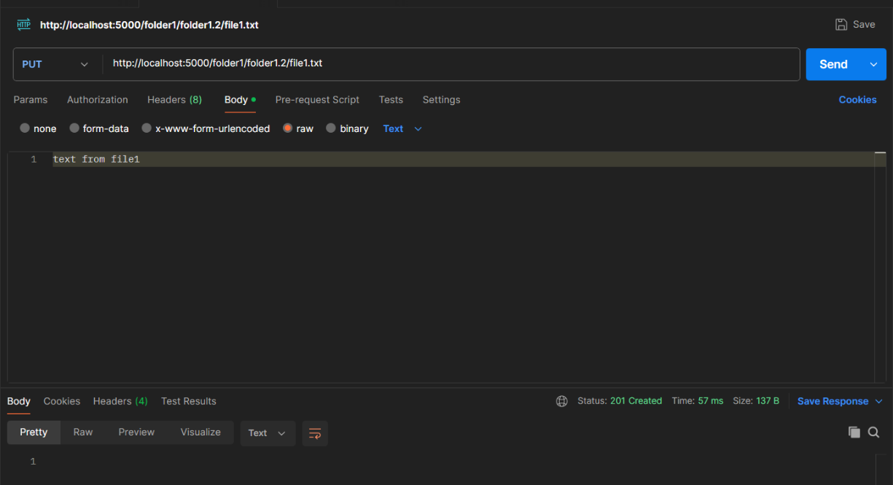
Рисунок 1
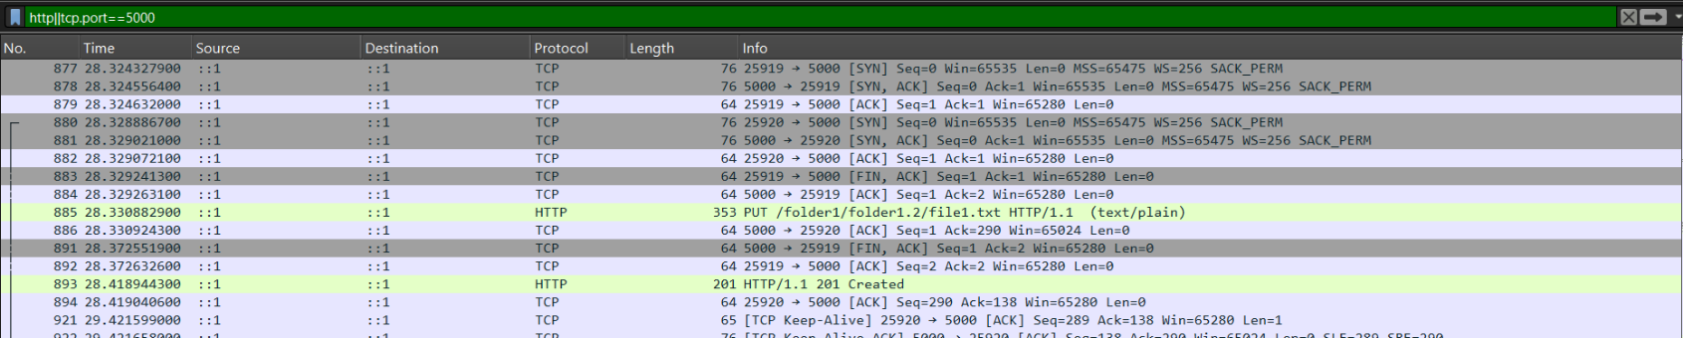
Рисунок 2 – трехкратное рукопожатие и метод PUT.

На рисунках 3-4 представлена работа метода PUT для файла в одной папке и работа Wireshark.

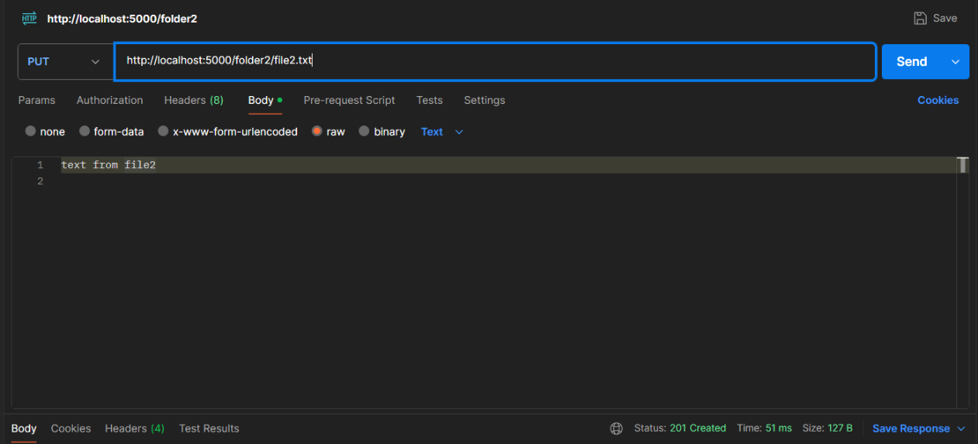

Рисунок 3

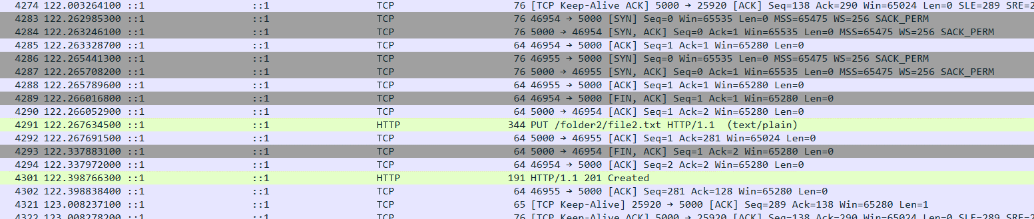
Рисунок 4 – работа Wireshark для метода PUT

На рисунках 5-6 представлена работа метода PUT для файла в уже существующую папку и работа Wireshark.

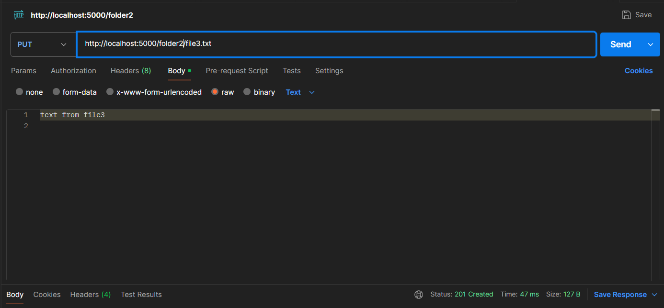

Рисунок 5

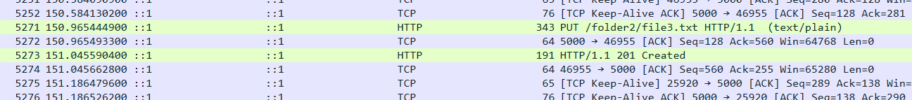

Рисунок 6 – работа Wireshark для метода PUT

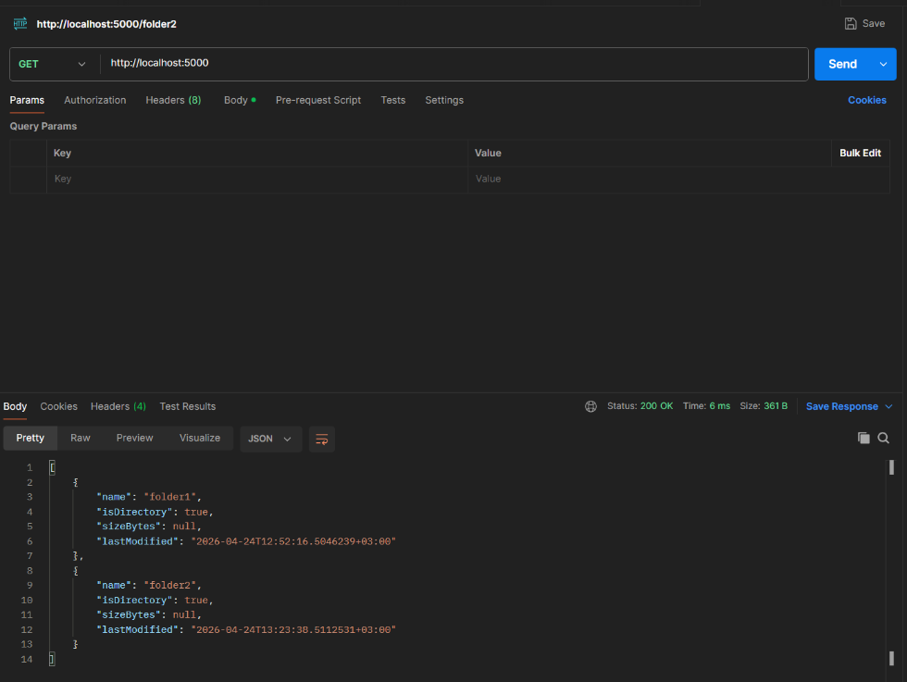
На рисунках 7-8 представлена работа метода GET для хранилища и работа Wireshark.
Рисунок 7

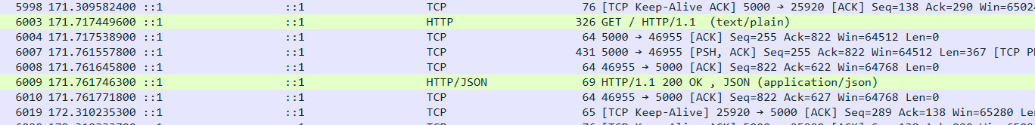
Рисунок 8 – работа метода GET

На рисунках 9-10 представлена работа метода GET для текстового файла и работа Wireshark.

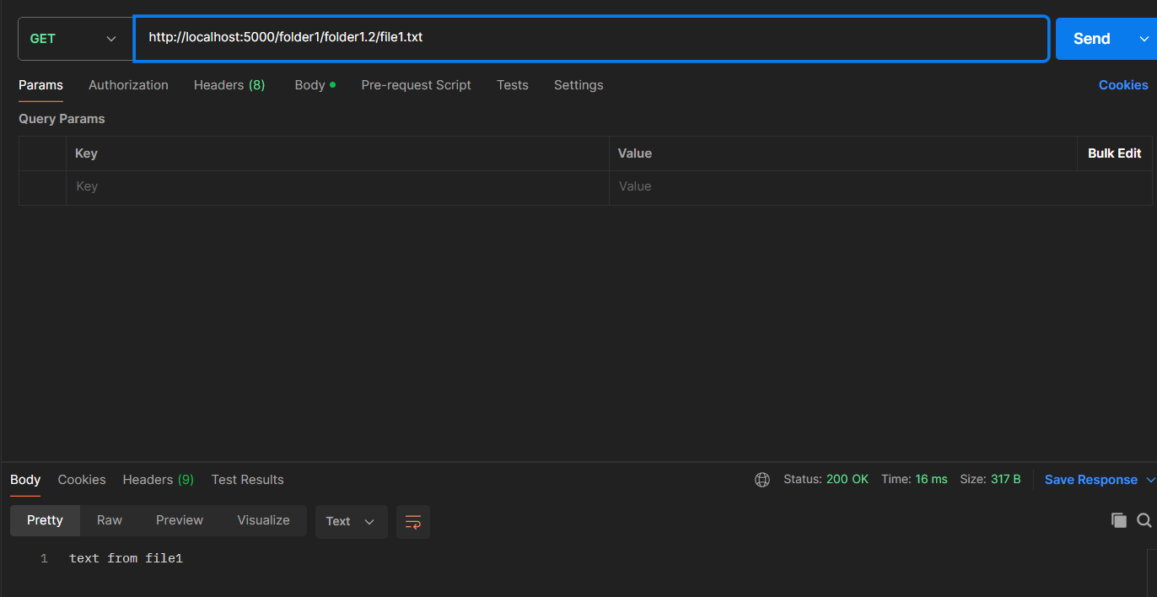

Рисунок 9

Рисунок 10

На рисунках 11-12 представлена работа метода HEAD для текстового файла.

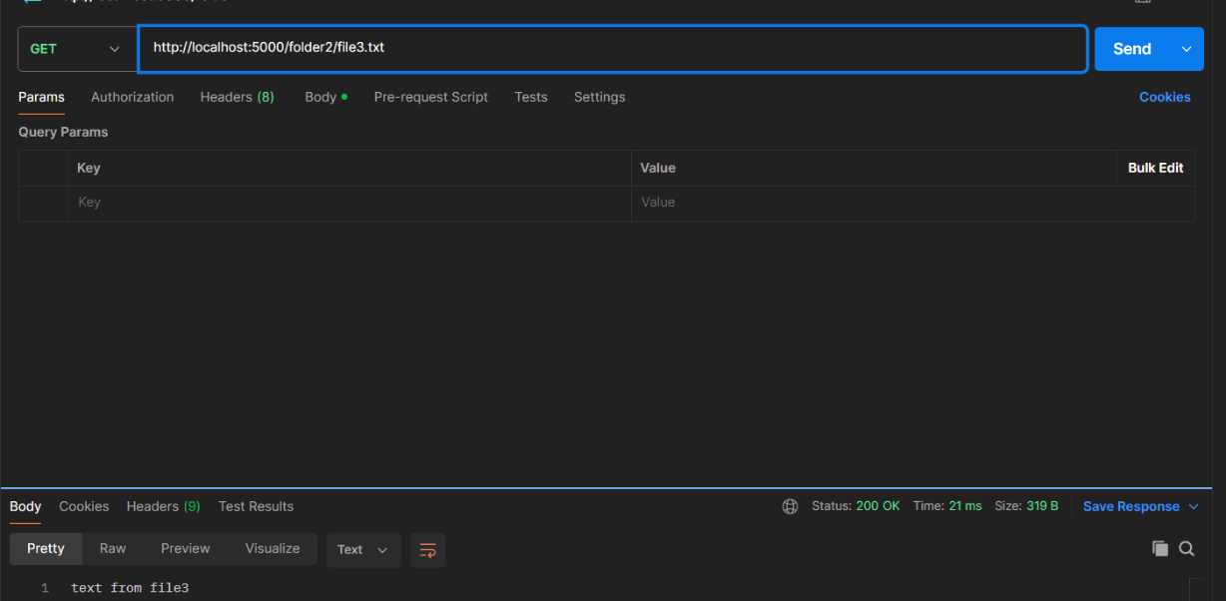

Рисунок 11

Рисунок 12 – работа Wireshark для метода HEAD

На рисунках 13-14 представлена работа метода DELETE для текстового файла и работа Wireshark.
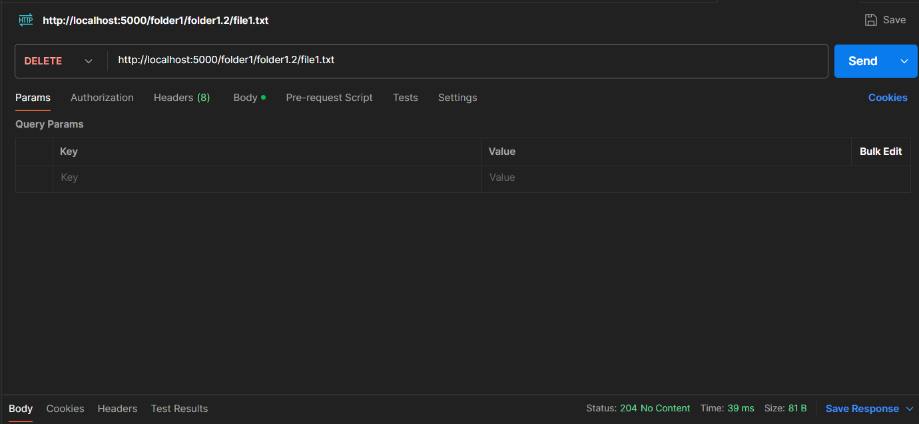

Рисунок 13

Рисунок 14 – работа Wireshark для метода DELETE

На рисунках 15-16 представлена работа метода DELETE для папки

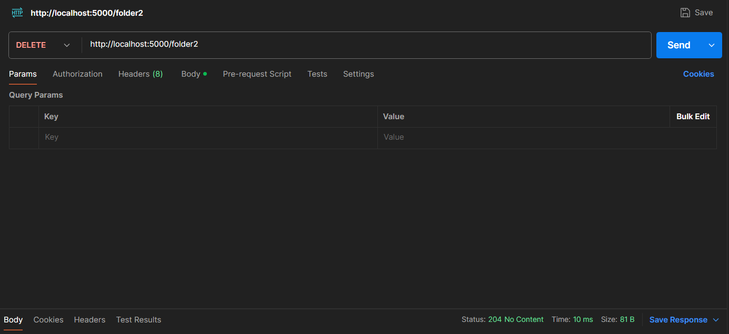
Рисунок 15

Рисунок 16 – работа Wireshark

На рисунках 17-19 представлена работа браузера.

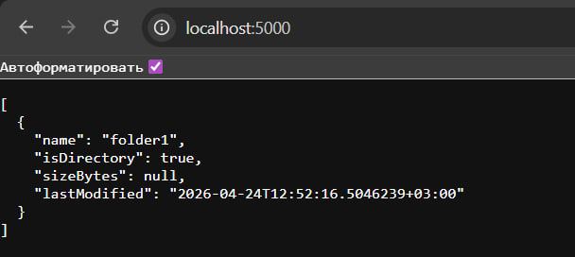

Рисунок 17

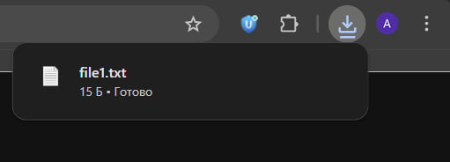

Рисунок 18 – скачивание файла

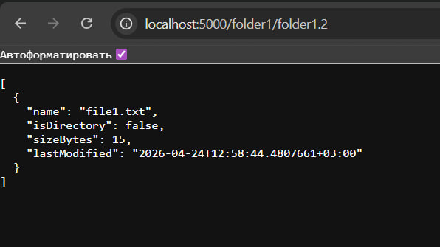

Рисунок 19

Вывод
В ходе выполнения лабораторной работы было успешно спроектировано и реализовано удаленное файловое хранилище, предоставляющее REST API по протоколу HTTP.
Программный продукт реализует полный цикл управления файловыми ресурсами, включая загрузку с автоматической перезаписью (метод PUT), получение содержимого (метод GET) и удаление объектов (метод DELETE). В архитектуру сервиса интегрирована логика динамического маппинга URL-путей на физическую файловую систему, что позволяет прозрачно работать с вложенными структурами каталогов. Особое внимание уделено реализации метода HEAD, возвращающего метаданные файлов (размер и дату изменения) без передачи тела ответа, что оптимизирует нагрузку на сеть согласно принципам REST.
Для обеспечения информационной безопасности был разработан алгоритм нормализации путей и валидации запросов, исключающий возможность атак типа Path Traversal и ограничивающий доступ пользователя рамками корневой папки хранилища. Дополнительно реализован механизм управления HTTP-заголовками (Content-Disposition: attachment и Cache-Control), гарантирующий принудительное скачивание файлов браузером и исключающий использование устаревшего кэша.
Тестирование разработанного решения проводилось с помощью утилиты Postman, а также через веб-интерфейс браузера. В ходе проверок была подтверждена корректность обработки статус-кодов (200 OK, 201 Created, 204 No Content) и генерации ответов в формате JSON для листинга каталогов.

